**DESARROLLO DE SOFTWARE DE ANÁLISIS ESTRUCTURAL PARA PÓRTICOS BIDIMENSIONALES CON PYTHON**

**(ANEPY)**

**AUTORES:**

**YHOAN SMITH MOSQUERA PEÑALOZA**

**JULIANA ANDREA GONZÁLEZ ROMAÑA**

**DESARROLLO DE SOFTWARE COMO REQUISITO PARCIAL PARA OPTAR AL TÍTULO DE INGENIEROS CIVILES**

**UNIVERSIDAD TECNOLÓGICA DEL CHOCÓ DIEGO LUIS CÓRDOBA**

**FACULTAD DE INGENIERÍA**

**PROGRAMA INGENIERÍA CIVIL**

**QUIBDÓ-CHOCÓ**

**2023**

**DESARROLLO DE SOFTWARE DE ANÁLISIS ESTRUCTURAL PARA PÓRTICOS BIDIMENSIONALES CON PYTHON**

**(ANEPY)**

**AUTORES:**

**YHOAN SMITH MOSQUERA PEÑALOZA**

**JULIANA ANDREA GONZÁLEZ ROMAÑA**

**TUTOR:**

**INGENIERO FRANCISCO ABRAHAM PALACIOS MENA**

**Ingeniero civil, Esp. Estructuras**

**DESARROLLO DE SOFTWARE COMO REQUISITO PARCIAL PARA OPTAR AL TÍTULO DE INGENIEROS CIVILES**

**UNIVERSIDAD TECNOLÓGICA DEL CHOCÓ DIEGO LUIS CÓRDOBA**

**FACULTAD DE INGENIERÍA**

**PROGRAMA INGENIERÍA CIVIL**

**QUIBDÓ-CHOCÓ**

**2023**

**TABLA DE CONTENIDO**

**Pág.**

1 Introducción 8

2 RESUMEN 9

3 PLANTEAMIENTO DEL PROBLEMA 10

4 JUSTIFICACIÓN 11

5 OBJETIVOS 12

5.1 Objetivo General 12

5.2 Objetivos específicos 12

5.3 Alcance 13

6 Marco Teórico 14

6.1 Marco conceptual 14

6.2 Marco normativo 18

7 Estado del arte 18

7.1 CYPECAD 18

7.2 SAP2000 19

7.3 ETABS 19

7.4 Ftool 20

8 Metodología 21

8.1 Método de las rigideces 22

8.2 Sistemas de referencia 22

8.3 Pasos para realizar Análisis Estructural por el Método de las Rigideces 22

9 Deformada de la estructura con el método de los Elementos Finitos 37

10 ¿QUE ES ANEPY? 38

11 DISEÑO DE ANEPY 38

11.1 Distribución Anaconda 39

11.1.1 IDE o entornos de desarrollo 39

11.1.2 Librerías: 40

11.2 Qt Designer (QtD) 40

11.3 ESTRUCTURA DE ANEPY 42

12 Bibliografía 48

**LISTA DE TABLAS**

**LISTA DE FIGURAS**

**DEDICATORIA Y AGRADECIMIENTOS**

# Introducción

En el siguiente trabajo de grado se pretenderá diseñar un software de análisis estructural para pórticos en dos dimensiones o 2D, haciendo uso del lenguaje de programación Python y toda una serie de herramienta que puedan brindar, el cual tendrá un enfoque académico educativo.

La importancia que hoy en día proyecta la tecnología en todas las áreas desde la revolución industrial enmarca un punto de eficiencia, precisión y seguridad que requieren las construcciones civiles al ser calculadas o diseñadas, teniendo en cuenta que en estas se debe proteger la integridad física de las personas y demás objetos que en ellas están o circulan. Con la implementación de software de cómputo en la ingeniería civil, se logran realizar o procesar grandes cálculos, es decir cálculos complejos, que aunque fuesen posibles de realizarse de una forma manual, estos implicarían mucho tiempo, esfuerzos y cuidado; con lo dicho no se exime de someter los resultados arrojados por los software a análisis, es de mucha importancia someter los mismos a procedimientos de veracidad, teniendo en cuenta, que estos son hechos por el mismo hombre, el cual se puede equivocar.

# RESUMEN

# PLANTEAMIENTO DEL PROBLEMA

En la actualidad el Programa de Ingeniería Civil no cuenta con herramientas optimas que permitan realizar un análisis estructural, que involucre factores fundamentales para su desarrollo, como lo son: tiempo, confiabilidad y economía, siendo este un componente que afecta el desarrollo y nivel educativo de los estudiantes. La economía en el departamento del Chocó es una de las más precarias del país, lo cual imposibilita el acceso de los estudiantes de la Universidad y específicamente del Programa de Ingeniería Civil al fácil acceso a aplicativos para el desarrollo de análisis estructural como lo son: SAP2000, Cypecad, ETABS, etc., los cuales tienen grandes costos.

Cabe mencionar que para dicho acometido la única herramienta disponibles para los estudiantes de Ingeniería Civil es el aplicativo Excel de la familia Microsoft, que hasta cierto punto permite realizar un análisis, asumiendo el riesgo de cometer y contener muchos errores debido a los procesos iterativos que se insertan de forman manual.

# JUSTIFICACIÓN

El desarrollo del software educativo ANEPY permitirá tanto a estudiantes como a docentes contar con una herramienta que facilite el proceso de analizar pórticos en dos dimensiones, que esta soportado en metodologías de análisis estructurales verificadas y aceptadas por la NSR10, lo que permite que los resultados sean confiables, empleará menor tiempo de cálculo, además el aplicativo es de fácil acceso (sin costo para los usuarios).

Lo anterior aportará en el mediano y largo plazo a garantizar una mejor educación integrada con la tecnología, abriendo caminos e incentivando a toda la comunidad estudiantil a formular opciones de grado diferentes y transversalizando la Ingeniería Civil con otras Ingenierías.

# OBJETIVOS

## Objetivo General

Desarrollar un software basado en el lenguaje de programación Python, que permita realizar análisis estructurales, para resolver pórticos en dos dimensiones, el cual será utilizado en el Programa de Ingeniería Civil en la Universidad Tecnológica del Chocó.

## Objetivos específicos

* Determinar el método de análisis estructural en el cual se va a basar el software.
* Investigar acerca del lenguaje de programación Python, conocer cómo funcionan sus herramientas, y además si posee la capacidad de implementar matrices y librerías matemáticas que puedan ser útiles.
* Aprender el manejo y funcionamiento de los entornos a trabajar, que en este caso son Spyder y Jupyter notebook de la familia Anaconda.
* Desarrollo de interfaz gráfica (GUI) amigable.

## Alcance

El software ANEPY permitirá realizar análisis estructurales a pórticos 2D con secciones rectangulares entre 1 a 200 nudos, obteniendo de estos sus desplazamientos en los nodos y las fuerzas internas de cada elemento.

# Marco Teórico

Con el fin de obtener una mejor comprensión y claridad con respecto a los conceptos aplicados en el siguiente trabajo, se subdividirá el marco teórico en dos componentes: marco conceptual y marco normativo, lo cual garantizará una mayor interpretación de la temática plasmada en el presente trabajo.

## Marco conceptual

Los conceptos más importantes relacionados con el desarrollo del aplicativo se mencionan a continuación:

* **Análisis estructural**: Según (Rojas Rojas & Padilla Punzón, 2009) es un paso intermedio en el proceso que se debe seguir para la construcción de cualquier obra civil, cuya finalidad es determinar el comportamiento de la estructura que soportara dicha construcción, es decir, los efectos producidos por las diferentes acciones que obraran en la construcción.
* **Análisis lineal Elástico**: Según (Panca, 2016) Análisis que se realiza cuando se considera que el módulo de elasticidad del material es constante. Además, en este tipo de análisis, la relación entre fuerzas y desplazamientos de sus puntos de aplicación son lineales y forman un sistema de ecuaciones en donde a los coeficientes que lo conforman se les denomina Matriz de Rigidez.
* **Anaconda**: Según (Rondón, 2022), Anaconda es una distribución de los lenguajes de programación Python y R para computación científica (ciencia de datos, aplicaciones de Machine Learning, procesamiento de datos a gran escala, análisis predictivo, etc.).
* **Apoyos**: Según (Uribe Escamilla, 2000) los apoyos se clasifican en apoyos de primer, segundo o tercer género, según el número de componentes de reacción que puedan desarrollar. Al primer género pertenecen los apoyos sobre rodillos o sus equivalentes: basculantes, superficies lisas, etc. Se los llama también apoyos simples. El segundo género lo constituyen los apoyos articulados y el tercero está integrado por empotramientos.
* **Área**: Según (Real Academia Española, 2021) la Superficie comprendida dentro de un perímetro
* **Elemento o Barra:** Según (Panca, 2016) elemento estructural lineal cuyas medidas de su sección son mucho menores que la longitud de esta.

También, es el término general para designar a los elementos estructurales lineales. Si está en dirección horizontal y está sometida solo a flexión, se le denomina viga. Si está en dirección vertical y sometida a tracción, se le denomina columna. Si están sometidas, fundamentalmente, a compresión o tracción, se les denomina barras (en el caso de armaduras). En un contexto de concreto armado, significa armadura del hormigón (por ejemplo: barras de refuerzo).

* **Carga o Fuerza:** Según (Panca, 2016), es una acción mecánica externa o interna sobre un elemento estructural. En general, si esta es vertical, es de origen gravitatorio. Estas pueden ser originadas por el movimiento sísmico, temperatura, viento y otros.
* **Desplazamiento:** Según (Panca, 2016) , desplazamiento de un punto o una partícula de una barra a lo largo del eje más largo del elemento. Normalmente se observa en barras rectas
* **Grado de libertad**: Según (Rojas Rojas & Padilla Punzón, 2009), están relacionado con los desplazamientos desconocidos en la estructura; como máximo un nodo puede tener seis desplazamientos desconocidos (tres lineales y tres angulares). El grado de libertad se define como el número mínimo de desplazamientos necesarios para definir la configuración deformada de la estructura.
* **GUI**: Según (ECDISIS ESTUDIO, 2020), significa interfaz gráfica de usuario. Es la interfaz de usuario común que incluye representación gráfica, como botones e íconos, y la comunicación se puede realizar interactuando con estos íconos en lugar de la comunicación habitual basada en texto o comando.
* **Jupyter Notebook:** Según (Figueiras, 2021), es una aplicación web de código abierto que nos permite crear y compartir código y documentos. Es un entorno informático interactivo, que permite a los usuarios experimentar con el código y compartirlo. Es muy utilizado para crear y compartir documentos que contengan código. Esto es muy útil en enseñanza, ya que podemos mostrar con ejemplos como funciona un script, un lenguaje o pedir a los alumnos que propongan y validen su propio código.
* **Lenguaje de programación**: Según (Editorial Etecé, 2021), en informática, se conoce como lenguaje de programación a un programa destinado a la construcción de otros programas informáticos. Su nombre se debe a que comprende un lenguaje formal que está diseñado para organizar algoritmos y procesos lógicos que serán luego llevados a cabo por un ordenador o sistema informático, permitiendo controlar así su comportamiento físico, lógico y su comunicación con el usuario humano.
* **Ley de Hooke:** Según (HIBBELER, 2011), es la relación lineal entre el esfuerzo y la deformación dentro de la región elástica, lo cual quiere decir, un incremento en el esfuerzo ocasiona un aumento proporcional en la deformación.
* **Matriz:** En su forma más común, una matriz es un arreglo rectangular de números, según (Uribe Escamilla, 2000)
* **Matriz de rigidez:**  Según (Pardo, 2019), es una matriz cuadrada que condensa todas las propiedades de un elemento (longitud, inercia, área y módulo de elasticidad), relacionando los desplazamientos del tramo con las fuerzas externas aplicadas a el mismo.
* **Matriz de transformación:** Según (Blanco et al., 2012) , es una matriz cuadrada, que permite poner las variables de cada barra en un sistema de coordenadas común, o coordenadas globales.
* **Módulo de elasticidad:** Según la (Asociación Colombiana de Ingeniería Sísmica, 2010), es la relación entre el esfuerzo normal y la deformación unitaria correspondiente, para esfuerzos de tracción o compresión menores que el límite de proporcionalidad del material.
* **Momento de inercia**: Según (Serway & Jewett, 2009), es una medida de la resistencia de un objeto a cambios en su movimiento rotacional.
* **Nudo**: Parte de una estructura que es común a los elementos que se interceptan1, Según la (Asociación Colombiana de Ingeniería Sísmica, 2010)
* Fuerzas internas: Según el (Asociación Colombiana de Ingeniería Sísmica, 2010) las fuerzas internas son momentos flectores, fuerzas cortantes, fuerzas axiales y momentos de torsión.
* **Pórtico**: Es un conjunto de vigas, columnas y, en algunos casos, diagonales, todos ellos interconectados entre sí por medio de conexiones o nudos que pueden ser, o no, capaces de transmitir momentos flectores de un elemento a otro, Según la (Asociación Colombiana de Ingeniería Sísmica, 2010)
* **Programación**: Según (NeoAttack, 2020), es el proceso al que se recurre para crear algún tipo de aplicación o software, para materializar un concepto o proyecto que requiere de la utilización de un lenguaje informático para poder llevarse a cabo.
* **Qt Designer**: Según (QT Documentation, s. f.) Qt Designer es la herramienta de Qt para diseñar y construir interfaces gráficas de usuario (GUI) con Qt Widgets. Puede componer y personalizar sus ventanas o cuadros de diálogo de una manera de lo que ve es lo que obtiene (WYSIWYG) y probarlos utilizando diferentes estilos y resoluciones.
* **Sistemas de referencia**: Según (Coluccio, 2021), es el contexto necesario para comprender las dimensiones y orientaciones de un objeto.
* **Sistema global**: Según (Uribe Escamilla, 2000), este sistema se denomina así porque a él se refieren todos los datos de la estructura en su conjunto, tales como la posición de los nudos, las cargas que actúan sobre ellos, sus desplazamientos y las reacciones de los apoyos
* **Sistema local:** Según (Uribe Escamilla, 2000), Todas las propiedades de los elementos, como las dimensiones y momentos de inercia, al igual que las cargas aplicadas sobre los mismos y las fuerzas internas a que se ven sometidos, deben referirse al sistema particular de coordenadas de cada uno de ellos, que es definido por el usuario al asignarle una orientación al elemento, es decir, al indicar cuál es su nudo inicial y cuál el final. Se supone entonces que el sentido positivo del eje X local, va del nudo inicial al nudo final; los otros ejes locales quedan automáticamente definidos por la regla de la mano derecha.
* **Script**: Según (Cavalieri, 2020), en programación contiene instrucciones escritas en código que sirven para ejecutar diversas funciones dentro de un programa.
* **Spyder**: Según (Urooj, 2019), es un IDE multiplataforma de código abierto. El IDE de Python Spyder está escrito completamente en Python. Está diseñado por científicos y es exclusivamente para científicos, analistas de datos e ingenieros. También se conoce como el IDE de desarrollo científico de Python y tiene un gran conjunto de características notable.
* **Viga**: Según (Uribe Escamilla, 2000) son elementos en que una dimensión, la correspondiente a su eje longitudinal, predomina sobre las otras dos, y en los que, a diferencia de las barras, las cargas actúan normales con relación a dicho eje.
* **Dos Dimensiones ( 2D):** Es un plano bidimensional o de dos dimensiones, el cuales involucran dos ejes formando los siguientes planos: X-Y, X-Z y Y-Z o viceversa.

Imagen 1: Planos y ejes

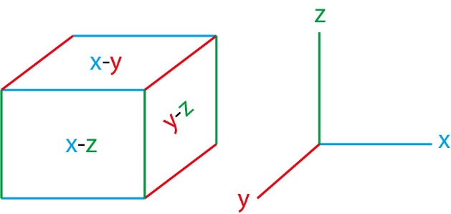

Fuente: Elaboración propia

## Marco normativo

Nsr10 Consultar y analizar con el Ingeniero Abraham

# Estado del arte

Para realizar análisis estructurales se han venido implementando diversas metodologías, dentro de las cuales están implicadas las nuevas tecnologías; en épocas anteriores se realizaban análisis manuales, los cuales tendían a ser más complejos por la cantidad de datos que debían ingresarse y menos exactos debido a la cantidad de cálculos manuales que los mismos requerían, por tal motivo en la actualidad estas prácticas están dejando de ser utilizadas. En épocas posteriores con la implementación de las nuevas tecnologías nace una herramienta llamada Excel que facilita, hasta cierto grado, realizar análisis estructurales aplicando algunos de los posibles métodos existentes, asumiendo el riesgo de cometer errores en el ingreso manual de la información.

Con el paso del tiempo se han creado nuevos programas especializados para llevar a cabo análisis estructurales, como SAP2000, ETABS, CYPECAD, FTOOL, etc., que, aunque facilitan el proceso y reducen a gran escala las intervenciones manuales, no son de fácil acceso para todo tipo de usuario debido a su alto valor en el mercado.

A continuación, se presenta una breve descripción y finalidad de los softwares mencionados.

## CYPECAD

Según (Ochoa & Pardo, 2012), CYPECAD es un software desarrollado para realizar el diseño, cálculo y dimensionamiento de estructuras para edificios, sometidas a acciones horizontales, verticales.

El alcance de este software es llevar a cabo el cálculo y dimensionamientos de soportes, vigas, losas (macizas, aligeradas y mixtas), estructuras de nudos y barras, cimentaciones, uniones metálicas, Láminas planas. CYPECAD tiene u costo para la versión básica al momento de redactar este documento de € 3998 en su versión Base lo que equivale aproximadamente a $ 13’292.149,34 COP y en su versión más completa. Este producto lo ofrece la empresa CYPE Ingenieros, S.A en su propia tienda.

## **SAP2000**

El SAP2000 es un programa de elementos finitos, con interfaz gráfico 3D orientado a objetos, preparado para realizar, de forma totalmente integrada, la modelación, análisis y dimensionamiento de lo más amplio conjunto de problemas de ingeniería de estructuras. Conocido por la flexibilidad en al tipo de estructuras que permite analizar, por su poder de cálculo y por la fiabilidad de los resultados, SAP2000 es la herramienta de trabajo diaria para varios ingenieros. La versatilidad en modelar estructuras permite su utilización en el dimensionamiento de puentes, edificios, estadios, presas, estructuras industriales, estructuras marítimas y todo tipo de infraestructura que necesite ser analizada y dimensionada, según (*CSI Spain | SAP2000*, s. f.)

Precio en la actualidad:

## ETABS

Es un software innovador y revolucionario para análisis estructural y dimensionamiento de edificios. Resultado de 40 años de investigación y desarrollo continuo, esta última versión de ETABS ofrece herramientas inigualables de modelado y visualización de objetos 3D, alta capacidad de poder analítico lineal y no lineal, opciones de dimensionamiento sofisticadas y que abarcan una amplia gama de materiales, esclarecedores gráficos, informes y diseños esquemáticos que facilitan la comprensión del análisis y de los respectivos resultados, según (*CSI Spain | ETABS*, s. f.)

Precio en la actualidad:

## Ftool

Según (*Ftool*, s. f.) es un programa para el análisis estructural de estructuras planas. Tiene como principal objetivo el prototipado simple y eficiente de estructuras. El programa se desarrolló inicialmente para su uso en el aula, pero se ha convertido en una herramienta de uso frecuente en proyectos estructurales profesionales. Por lo tanto, se lanzó una edición avanzada, con licencia comercial, para satisfacer las necesidades de los diseñadores estructurales, manteniendo la edición básica gratuita.

# Metodología

Existen diversos métodos o formas de realizar análisis estructurales según (Uribe Escamilla, 2000), entre estos se encuentran: Métodos cinemáticos, energéticos, de fuerzas y de desplazamientos.

**Tabla 1. Metodologías de análisis estructurales**

|  |  |  |  |
| --- | --- | --- | --- |
| **Métodos Cinemáticos** | **Métodos Energéticos** | **Métodos de fuerzas** | **Métodos de desplazamientos** |
| Adición de vectores de deformación de los elementos | Carga unitaria | Carga unitaria | Desplazamiento unitario |
| Diagrama de Williot-Mohr | Energía complementaria y Teorema de Castigliano | Ecuación de los tres momentos | Método de ángulos de giro y deflexión |
| Integración matemática de la ecuación de la viga | Análisis matricial | Centro elástico | Distribución de momentos (Cross, Kani y Takabeya) |
| Integración numérica de la ecuación de la viga. |  | Analogía de la columna | Energía potencial mínima |
| Área de momentos y viga conjugada |  | Matriz de flexibilidad | Matriz de rigidez |

Fuente: (Uribe Escamilla, 2000)

Para efectos de este trabajo se implementará el método de las rigideces o el método matricial.

## Método de las rigideces

Según (Rojas Rojas & Padilla Punzón, 2009), es un método de análisis general para estructuras que puedan modelar con base en elementos barras, como es el caso de vigas, armaduras en el plano, armaduras tridimensionales, marcos planos (pórticos), retículas y estructuras tridimensionales. Se destaca que este es el método más utilizado en la actualidad, el cual consiste en establecer a través del equilibrio y la compatibilidad, la relación que hay entre las fuerzas y los desplazamientos que estas generan en las estructuras, partiendo de este punto ya se pueden conocer los desplazamientos en los nodos de la estructura.

## Sistemas de referencia

Existen dos sistemas de referencia según (Rojas Rojas & Padilla Punzón, 2009), los cuales son el Sistema Local “SL” que está dado en (x, y, z) y el Sistema Global SG (x’, y’, z’ ). El SL se utiliza para localizar el elemento con respecto a el mismo y el segundo con respecto a toda la estructura, se acota que en el SL el eje x debe coincidir con el eje longitudinal de la barra o elemento y los otros dos ejes conformarían el sistema de coordenados mostrados en la figura 1.

## Pasos para realizar Análisis Estructural por el Método de las Rigideces

**Paso 1.** Datos de entrada

Para realizar cualquier Análisis estructural, se deben tener en cuenta los siguientes datos con respecto a los elementos de la estructura:

**A:** Área de sección transversal

**Cx:** Coordenada en *x* del nodo

**Cy:** Coordenada en *y* del nodo

**cxi:** Coordenada en *x* inicial del elemento

**cyi:** Coordenada en *y* inicial del elemento

**cxf:** Coordenada en *x* final del elemento

**cyf:** Coordenada en *y* final del elemento

**E:** Modulo de Elasticidad

**GDL**: Grados De Libertad

**I:** Momento de Inercia

**L:** Longitud del elemento

**Ni:** Nodo Inicial

**Nf:** Nodo final

**P:** Cargas puntuales

**Rest:** Restricción en los apoyos

**W**: Carga distribuida aplicada en el elemento

**Ang:** Angulo del elemento

**Paso 2.** **Análisis de Grados de Libertad (GDL)**

Posteriormente de contar con los datos de entrada, se procede a analizar los GDL de los nodos de la estructura, los cuales corresponden al número mínimo de desplazamientos necesarios para definir la configuración deformada de la estructura. Para sistemas aporticados los GDL son tres grados (3°) por nodo (desplazamientos en “*x”*, desplazamiento en *“y”* y giro en “*z”),* estos se simbolizan como “dx”, “dy” y “θ z”. En el caso de software ANEPY los grados de libertad inician en cero (0), y son números enteros, estos a su vez, permiten realizar el ensamble de la matriz de rigidez global. Figura 1.

Figura 2. Grados de Libertad

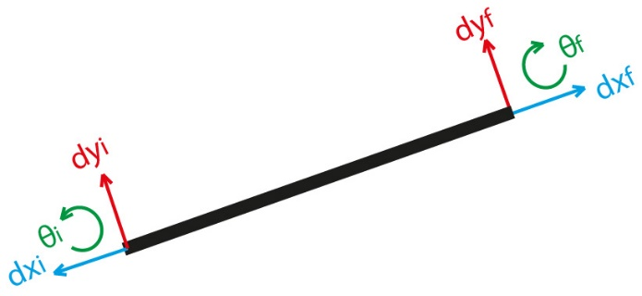

Fuente: Elaboración propia

En la búsqueda de los grados de libertad GDL, cuando se encuentran apoyos en los nodos de los elementos, se debe tener presente las restricciones a los movimientos que provocan y por ende determinar cuáles son los grados de libre y cuales los restringidos.

Se en la figura 2, se presentan los tipos de apoyos que se utilizan en ANEPY:

Figura 3. Apoyos utilizados en ANEPY

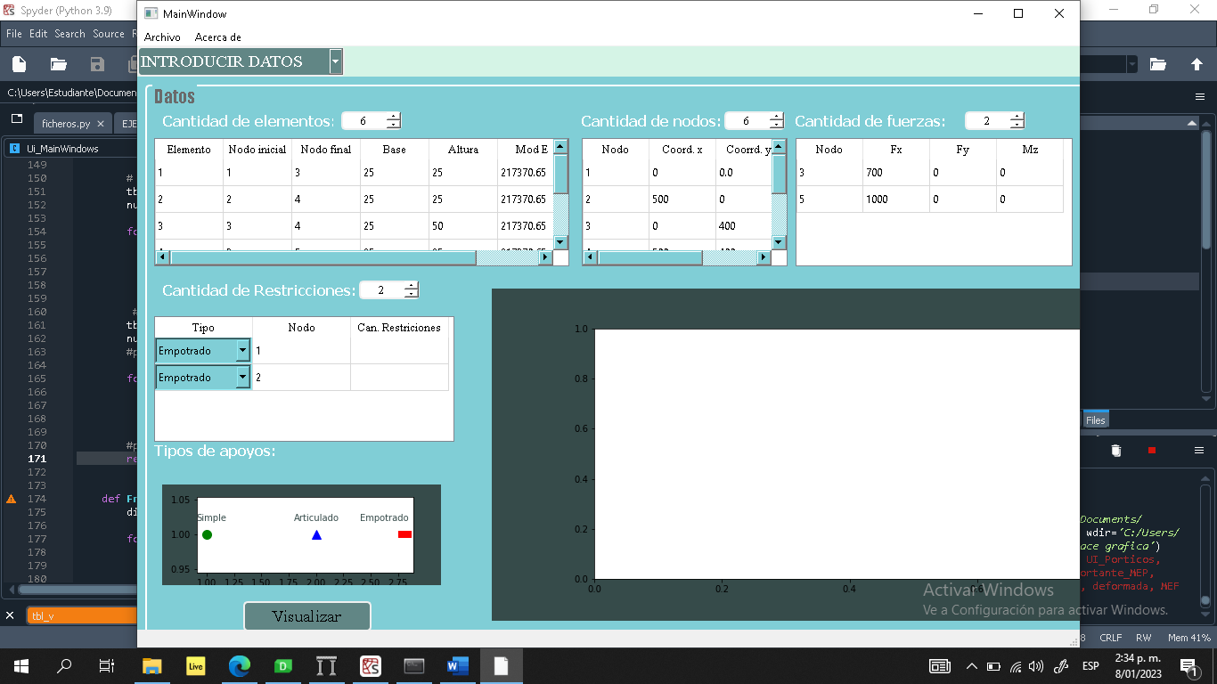

Fuente: Elaboración propia

**Apoyo Simple:**

Este apoyo presenta restricciones solo en una dirección, la cual corresponde al eje ‘y’, quiere decir que reacciona (‘Ry’) a las acciones de fuerzas verticales, permitiendo desplazamientos en el eje ‘x’ y giros en el eje ‘z’.

Figura 4. Apoyo Simple

p

Ry

Fuente: Elaboración propia

**Apoyo Fijo o Articulado:**

El apoyo Articulado, presenta restricciones en dos direcciones, las cuales corresponden al eje ‘x’ y eje ‘y’, quiere decir que se obtienen reacciones (‘Rx’) y (‘Ry’) tanto a las fuerzas horizontales como a las verticales.

Figura 5. Apoyo Fijo o Articulado

Rx

P

Fx

Ry

Fuente: Elaboración propia

**Empotrado:**

El apoyo empotrado, presenta tres restricciones, las cuales corresponden al eje ‘x’, eje ‘y’ y al giro, quiere decir que se obtienen reacciones (‘Rx’), (‘Ry’), (‘M’) adicionando en este caso los Momentos, a los a los otros tipos de apoyo.

Agrupar figuras

Figura 5. Apoyo Empotrado

Rx

P

Fx

M

RM

Ry

Fuente: Elaboración propia

Con la definición y ejemplificación de los tipos de apoyos y sus restricciones se obtiene en síntesis lo mostrado en la Tabla 2:

Tabla 2. Tipos de apoyos, forma y restricciones

|  |  |  |
| --- | --- | --- |
| Tipo | Figura | Cantidad de Restricciones |
| Simple |  | 1 |
| Articulado |  | 2 |
| Empotrado |  | 3 |

**Paso 3. Obtención de las Matrices de Rigidez**

En este apartado se muestra cual es la forma de obtener las matrices de rigidez local, de transformación y global para un elemento.

**KL**: Matriz de rigidez Local

**KG**: Matriz de rigidez Global

**T**: Matriz de trasformación

**TT**: Traspuesta de la Matriz de Transformación

**Matriz de rigidez Local (KL):**

La Matriz de Rigidez Local relaciona la longitud, área, Módulo de Elasticidad e Inercia del elemento en el sistema local, es decir, separando los elementos de la estructura como un todo y considerando los como únicos. La KL esta expresada de la siguiente manera:

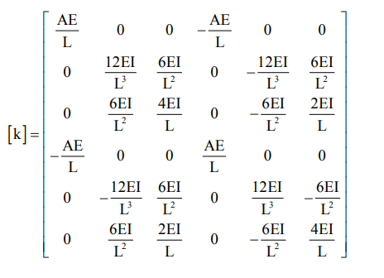

**Matriz de transformación:**

La Matriz de transformación permite trasformar los elementos del SL al SG, ¿qué quiere decir?, quiere decir que los elementos no se van a mirar como únicos sino como un todo, conformando estos la estructura como tal. Al aplicar la transformación o rotación de sistema se tiene en cuenta el ángulo del elemento, como se aprecia en la figura 2.

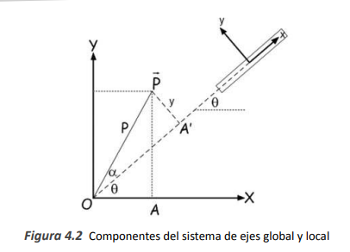

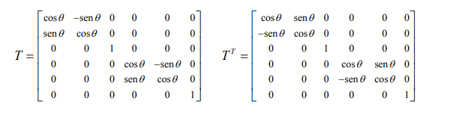

**Traspuesta de la Matriz de Transformación (TT):**

La Traspuesta de la Matriz de transformación, consiste en cambiar ordenadamente las filas por columnas de la Matriz de transformación, obteniendo así la traspuesta y se expresa de la siguiente manera:

**Matriz de Rigidez Global (KG):**

A partir de la Matriz de Rigidez Local, la Matriz de transformación y su traspuesta, se puede aplicando la siguiente expresión se pude obtener la Matriz de rigidez Global:



Donde:

**KG:** Matriz de Rigidez Global

**T:** Matriz de Trasformación

**KL:** Matriz de Rigidez Local

**TT:** Traspuesta de Matriz de transformación

**Paso 4: Cálculo de fuerzas y concentración en los nodos en el sistema local**

Para efectos de una mayor interacción entre en usuario(estudiante) y ANEPY se optó por no mostrar en la interfaz la forma de las cargas, si no las fuerzas concentradas en los nodos, para ser más explícitos.

ANEPY admite las siguientes cargas:

* Puntuales o concentradas
* Momentos
* Rectangulares distribuidas
* Triangulares distribuidas
* Trapezoidales distribuidas

Cabe aclarar que el software no admite cargas parabólicas distribuidas o cualquier otra que escape de las mencionadas, por lo poco usadas que son en los sistemas aporticados, las más comunes son las mencionadas.

Para el cálculo de las fuerzas concentradas en los nodos, se hará uso de las ecuaciones de Momentos de Empotramiento Perfecto en función de la forma de la carga. De lo anterior se puede decir, que las cargas puntuales no tienen ecuación, ya que el objetivo de este paso es puntualizar las distribuidas.

**Cargas puntuales:** Son cargas que se concentran en un nodo, pueden tener cual dirección o ángulo, cabe aclarar, que las cargas concentradas inclinadas deberán introducirse sus respectivas componentes “x” y “y” de forma manual aplicadas en el nodo, además cuando se presenta a lo largo de la luz de un elemento, este debe dividirse en dos subelementos (conservando las mismas propiedades del elemento inicial) formando un nuevo nodo que corresponde a la ubicación original de la carga en el punto de subdivisión del elemento.

P



**Cargas Rectangulares distribuidas (WR):** Las cargas WR son normalmente las más utilizadas en pórticos, las cuales se obtienen del Análisis de Cargas de la estructura. Se encuentran cargas con la misma magnitud a una distancia ‘x’.

Figura. Carga distribuida

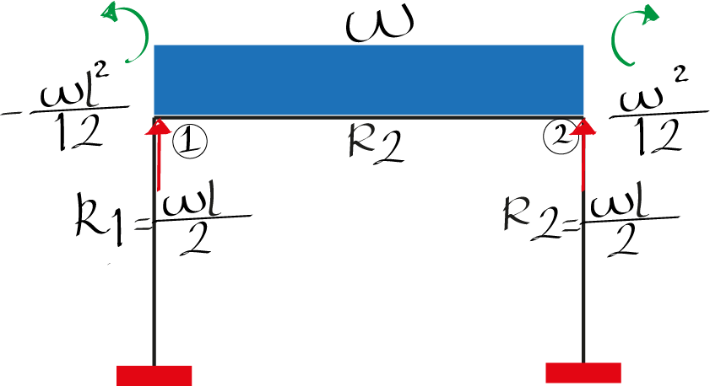

Fuente: Elaboración propia



**Cargas Triangulares distribuidas (WT):** las cargas triangulares son cargas que en su inicio posee una magnitud mayor a cero y al final es igual a cero, estas pueden ser tanto creciente como decreciente.

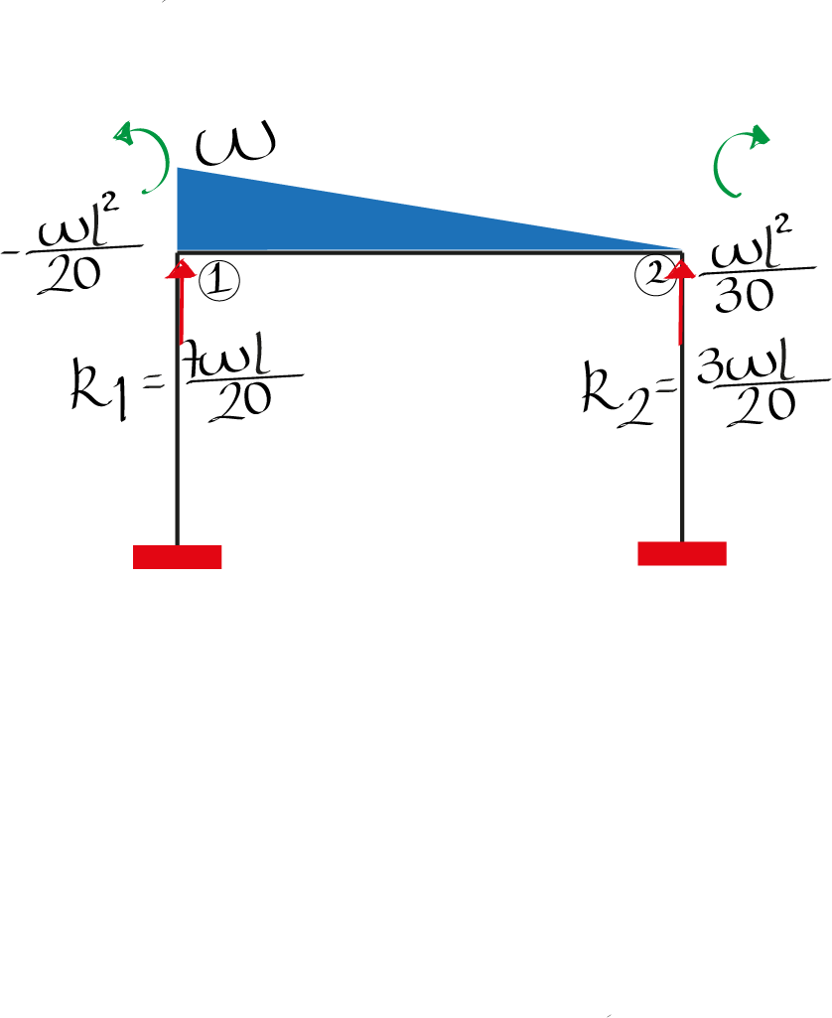

Representación del vector de fuerzas locales

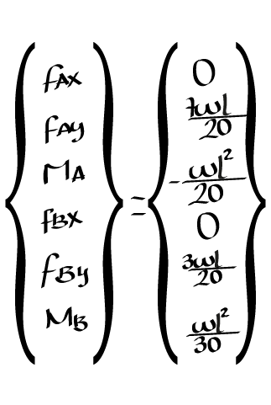

**Cargas Trapezoidales distribuidas (WTP):** Estas son cargas que tienen diferentes magnitudes en su inicio y en su fin, pueden ser crecientes y decrecientes, a su vez están compuestas por una carga triangular y una rectangular las cuales dan forma al trapecio.

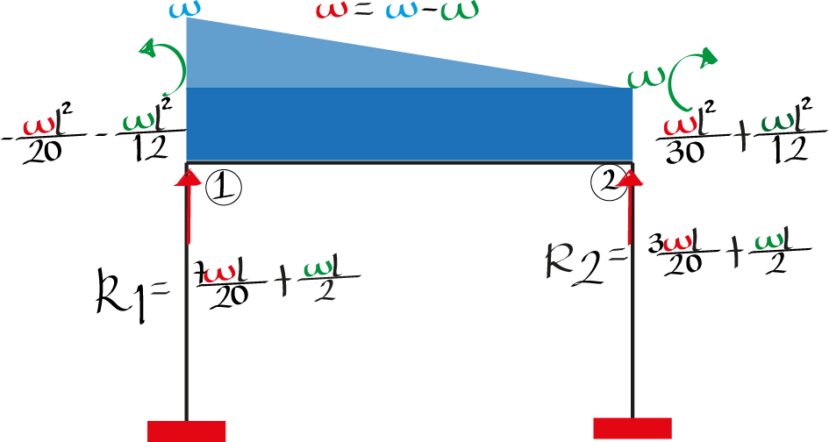

Las ecuaciones utilizadas para las cargas trapezoidales son el resultado de la combinación o suma de las cargas triangulares y rectangulares.

**Paso 5. Transformación de fuerzas externas del sistema local al global**

Para la rotación de las fuerzas externa de cada elemento al sistema global, se utiliza la matriz de transformación de este, la cual debe ser multiplicada por las fuerzas externa.



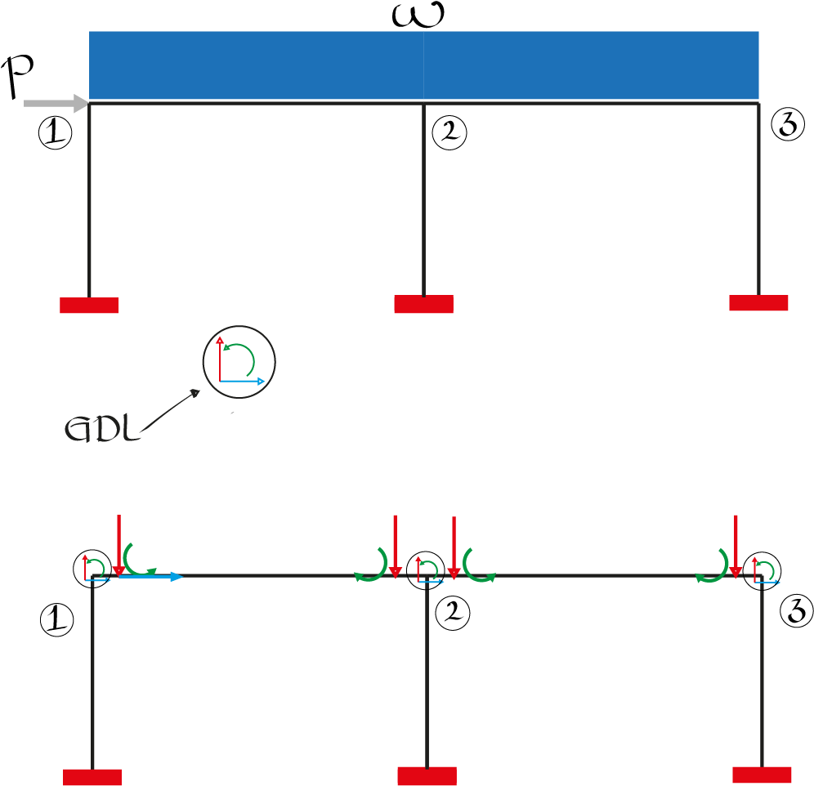

**Paso 6. Conformación del Vector de Fuerzas globales**

Para realizar este paso se deben tener en cuenta los GDL que comparten los elementos, luego se suman entre sí y conformar el Vector Fuerza. Cada fuerza aplicada en los nodos tiene su correspondiente grado de libertad como se muestra en la imagen:­­­­­­­­­­­­­­­­

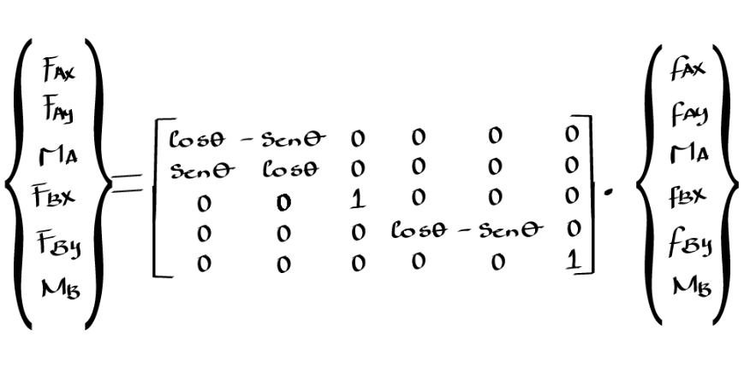



Imagen de ejemplo del vector fuerza

**Paso 7. Ensamble de la Matriz Global (KG)**

El ensamble de la KG consiste, en unir los elementos de la estructura a través de los nodos con sus grados de libertad en una matriz global. Cuando dos elementos comparten el mismo nodo, como ilustra la imagen 5677 se procede a sumar los elementos de la Matriz de Rigidez Global de cada elemento que pertenecen al mismo nodo.

**Paso 8. Eliminar Restricciones de la Matriz Global Ensamblada.**

En el siguiente paso se procede a eliminar las filas y columnas correspondientes a los GLD restringidos (apoyos de la estructura), ya que estos no presentan desplazamiento, dando paso a la conformación de la Matriz GDL.

**Paso 9. Desplazamientos Globales de la Estructura.**

Para obtener los desplazamientos globales de la estructura, es necesario hacer uso de la siguiente expresión:



Donde:

{F} = Vector de fuerza Global

[K] = Matriz de Rigidez Global de Grados Libres (KGGL)

{U} = Desplazamientos en el sistema Global

GL = Grados Libres

Despejando de la ecuación x {U} podemos obtener los desplazamientos de los GL, realizando la inversa a la KGGL y multiplicados por el Vector Fuerza Global.

Por otro lado, los Desplazamientos en las Restricciones son igual a cero.



**Paso 10. Rotación de los Desplazamientos al Sistema Local.**

Los desplazamientos son tres por elemento, tres por cada nodo, para rotarlos se debe hacer uso de la siguiente expresión:

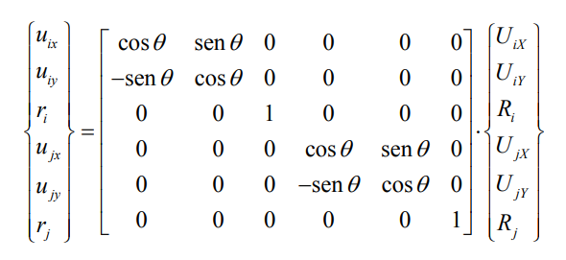

Donde:

{U} = Desplazamientos

[T]T = Traspuesta de la Matriz de Transformación

{u} = Desplazamientos en el sistema Local

**Paso 11. Fuerzas Internas de los Elementos e**

El último paso que se realiza en el análisis estructural, es obtener las fuerzas internas que desarrollan los elementos o las solicitaciones y se obtiene a través de la siguiente expresión de equilibrio:



Donde:

{f} = Vector de fuerzas Internas del elemento

[KL] = Matriz de Rigidez Local del elemento

{u} = Desplazamientos en el sistema Local del elemento

{fext} = Vector de fuerzas externas local del elemento

# Deformada de la estructura con el método de los Elementos Finitos

Para hallar la deformada de la estructura o los desplazamientos, se hace uso del método de los elementos finitos, el cual permite ver detalladamente cómo se comportan los elementos al ser subdividas en partes más pequeñas, como se muestra en la imagen 5565. Este método permite tener más información sobre un elemento determinado.

Para desarrollarlo se hace uso de los 11 pasos vistos anteriormente, se aplica el mismo método de análisis matricial a elementos subdivididos.

# ¿QUE ES ANEPY?

Es un software libre diseñado para uso académico, el cual permite realizar análisis estructural a pórticos en dos dimensiones o 2D con un máximo de 200 nudos, obteniendo de estos los desplazamientos, fuerzas normales, cortantes y momentos, cabe resaltar que ANEPY es un software proyectado a obtener las fuerzas internas mencionadas y los desplazamientos en cualquier punto de los elementos de la estructura aplicando el Método de los Elementos Finitos.

Logo de ANEPY



# DISEÑO DE ANEPY

ANEPY se diseñó en un lenguaje de programación conocido como Python en conjunto con la Distribución Anaconda y Qt Designer, ya que son software que facilitan la programación debido a las herramientas que poseen. para la creación de ANEPY se hizo uso de los diversos módulos o librerías presentes en Python, Anaconda y Qt Designer, los cuales se describen posteriormente, cabe resaltar que para esto fue necesario conocer todo lo relacionado con el análisis estructural y operaciones con matrices lo cual eran necesarias para la creación del código.

Para el diseño ANEPY fue necesario tomar como guía o referencia videos varios canales de YouTube y son mostrados en la siguiente tabla 565:

|  |  |  |
| --- | --- | --- |
| **Nombre del Canal** | **Nombre del Video o Lista** | **Enlace** |
| Marcelo Pardo | Pórticos: Ensamblaje de Matriz de rigidez en Matlab u Octave por método de rigidez | https://www.youtube.com/watch?v=7l3D9vObquI |
| Code Ingeniería | Análisis Matricial de Armaduras con Python - hasta video 13 | https://www.youtube.com/playlist?list=PLbbvNGUWKt8gyVEPuuI4uhFm5gQYIQG9z |
| Tech With Tim | PyQt5 Tutorial - QMessageBox and Popup Windows | https://www.youtube.com/watch?v=GkgMTyiLtWk |
| John Ortiz Ordoñez | Python Curso V2: 456 Explorador de Archivos con el Componente Visual QTreeView | https://www.youtube.com/watch?v=-LA6TmO0Vo8 |
| Contenido Digital | 2 - Tutorial Python Con Interfaz Gráfica PyQt | Eventos y Abrir Otra Ventana | https://www.youtube.com/watch?v=2-gZKRD4CYs |
| Jie Jenn | PyQt5 Tutorial | Basic Example of how to use the KeyPress (Key Press) event of the QWidget class | https://www.youtube.com/watch?v=823ProFM4us |

Softwares utilizados

## Distribución Anaconda

De la Distribución Anaconda en versión su versión 2., se utilizaron:

### IDE o entornos de desarrollo

* **Jupyter:** En este IDE fue donde inicio el desarrollo de ANEPY y posteriormente se trasladó Spyder por la facilidad de representación de las matrices

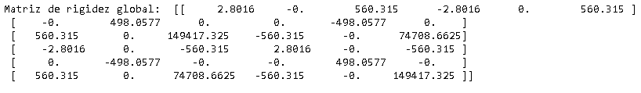

* **Spyder:** Es un gran IDE, presenta muchas herramientas que a la hora de programar facilitan el desarrollo. Spyder posee un Explorador de Variables, donde se pueden visualizar después de ejecutar el script, permitiendo esta herramienta una visualización, verificación y control de los resultados arrojados.

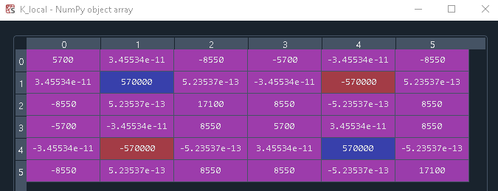

### Librerías:

* Numpy: Se utiliza para las conformación y operaciones con matrices
* Matplotlib: Se utiliza para generar gráficas y dibujos.

## Qt Designer (QtD)

El diseño visual de la GUI fue desarrollado en Qt designer y el funcional haciendo uso de Python, con la librería principal de QtD PyQt en su versión 5(PyQt5).

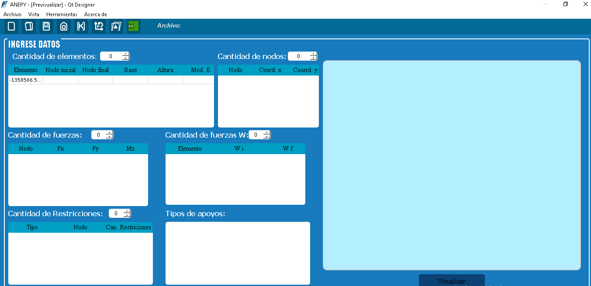

## ESTRUCTURA DE ANEPY

El software ANEPY está compuesto por 18 script Python, los cuales se presentan en la imagen 6565, estos poseen funciones propias o complementarias, algunos están nombrados con siglas que hacen referencia a la función que desempeñan, posteriormente se describirán.

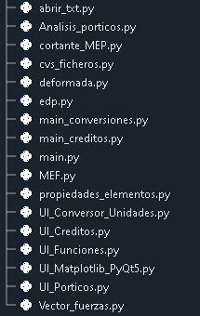

El script *main.py* da inicia a todo el programa, además, desde este se pude ejecutar el conversor de unidades (*main_conversiones.py)*, permite convertir: áreas, longitudes, fuerzas, par y presión.

**main.py:** La ventana principal de ANEPY es *main.py,* es el centro de operaciones donde se realiza la interacción principal entre el usuario y ANEPY.En su script lo primero que se realiza son las importaciones de las librerías y módulos necesarios, especialmente la librería **PyQt5**, que es la encargada de ejecutar manejar la interfaz, a través de ella se convierte la interfaz desde Qt Designer a código Python, además se agregan Widgets a el software desde el propio código.

A continuación, se ilustra la importación de librerías y módulos

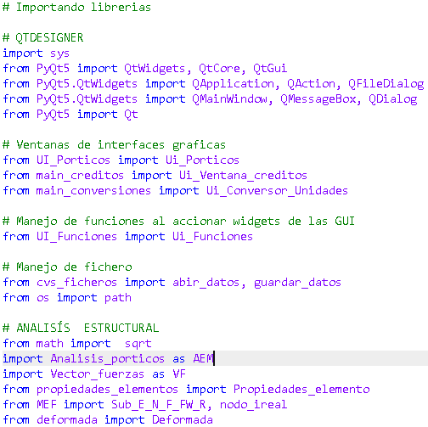

Las ventanas de interfaces de ANEPY son las que se muestran en el imagen 345 de importaciones:



La primera ventana *UI_Porticos.py*, en esta se realiza el Análisis Estructural, las otras dos son complementarias, una como Ventana para realizar conversiones de unidades (*main_conversiones.py*), y la última es una Ventana de Créditos (*main_creditos.py).*

La clase Ui_ANEPY permite la interacción entre el usuario y ANEPY, es la que se ejecuta desde *main.py*

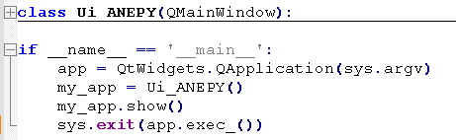

La primera función que se encuentra en la clase es el inicializador (*def __init__()*), donde se establecen variables con valores iniciales, también se inicializan funciones que deben ejecutarse de forma automática al correr el programa, en pocas palabras todo lo que esta en el inicializador es lo que se ejecuta de entrada.

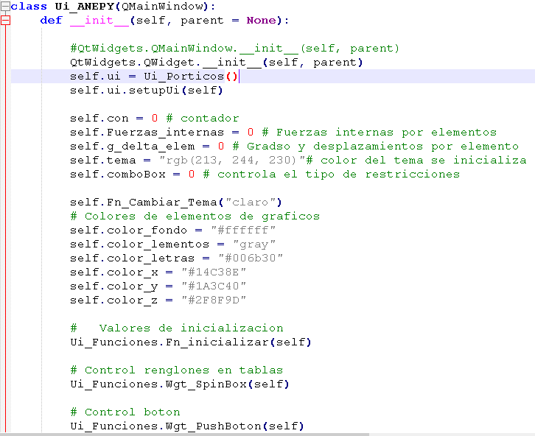

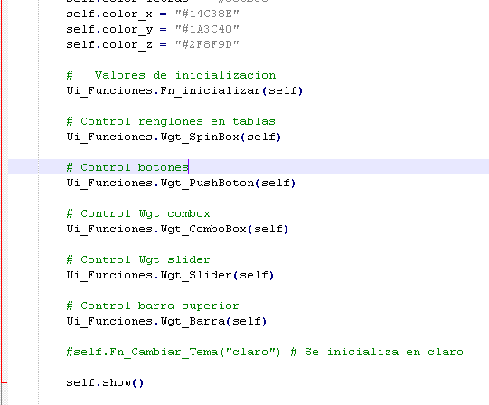

Después del inicializador continúan las funciones para cambiar el tema de ANEPY (cambiar colores de la interfaz), luego continúan funciones que dan aperturas a las ventanas de **conversión de** **unidades**, **ventana de créditos**, y a **ventanas emergentes** que aparecen ante las acciones del usuario como: verificación de tipo de archivo, archivo guardado y el cierre del programa.

Dentro de este marco, ANEPY cuenta con dos temas, uno claro y el otro oscuro, permitiendo al usuario adaptarlo a su comodidad, desde la barra menú en la ventana principal, opción ***Vista***, se puede modificar. Imagen 686886

Por consiguiente, se encuentran las **funciones de manejo de archivos**, en cuanto a estas se tienen tres, las cuales se muestran en la imagen 858585, en efecto, son las encargadas de vaciar las entras y salidas datos, abrir y guardar archivos.j&y, permitiendo la continuidad de procesos. Con respecto a su ejecución, esta se puede realizar de tres formas desde la barra menú, opción Archivo imagen 95959 , los atajos del teclado o desde la barra de botones imagen 95959 .

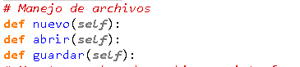



La siguiente función es la encargada de visualizar en la interfaz el nombre de archivo que se está ejecutando imagen 96969. Al iniciar el programa el nombre por defecto del archivo es *inicializador*, este es un ejercicio de prueba para conocer el funcionamiento de ANEPY.





Con respecto al ingreso de datos en **la ventana principal**, se tienen tres funciones que permiten modificar la cantidad de filas en las tablas para el ingreso ya sea de elementos, nodos, fuerzas o restricciones imagen 5959 y imagen 5959 . También, el usuario puede seleccionar elementos de un ComboBox (Cuadro combinado), el cual contiene equis valores imagen 69696 e

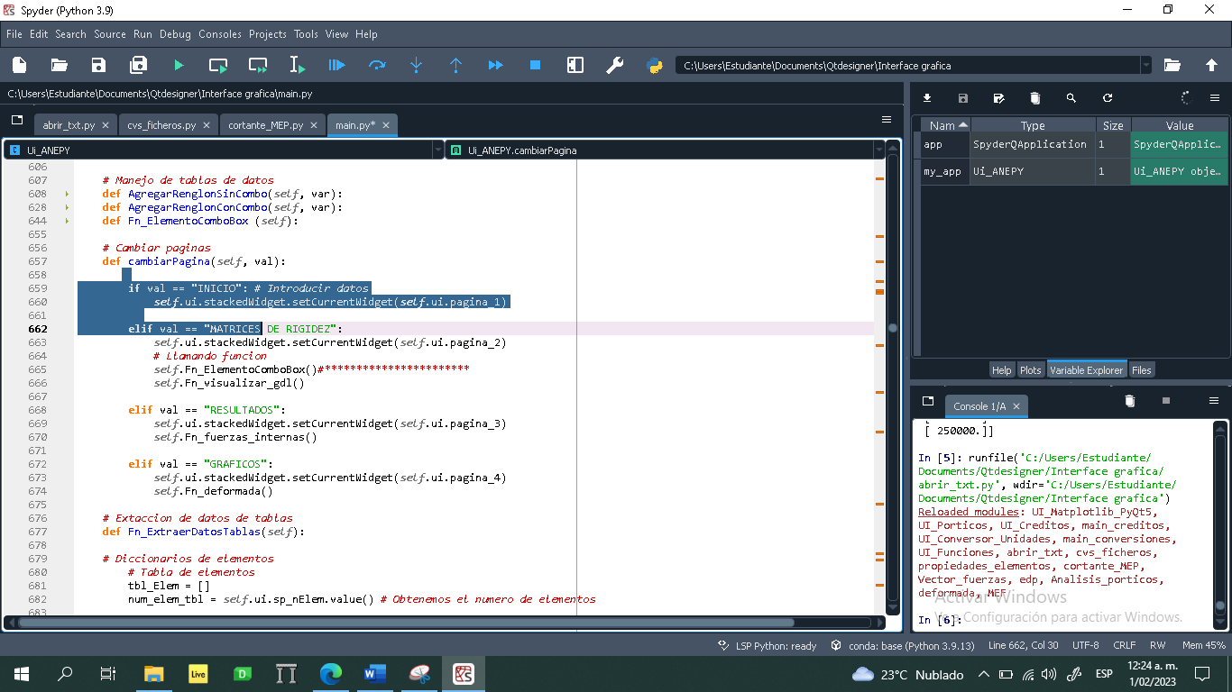

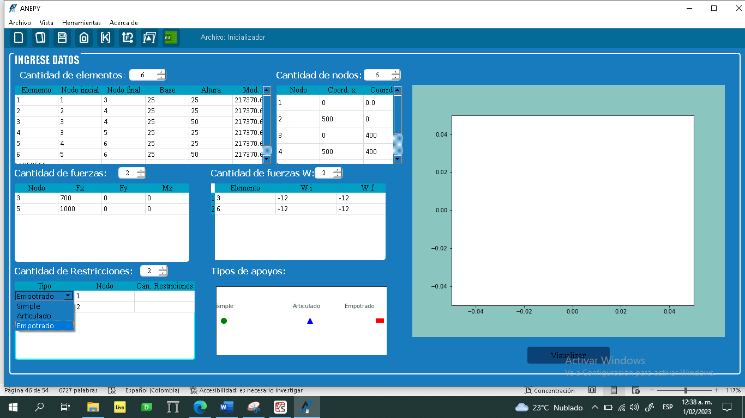

Volviendo a la barra de botones principales, además de los botones de manejo de archivo se tienen otros, estos permiten navegar entre la *ventana principal o inicio* y las ventanas de resultados imagen 5959 y imagen 5959

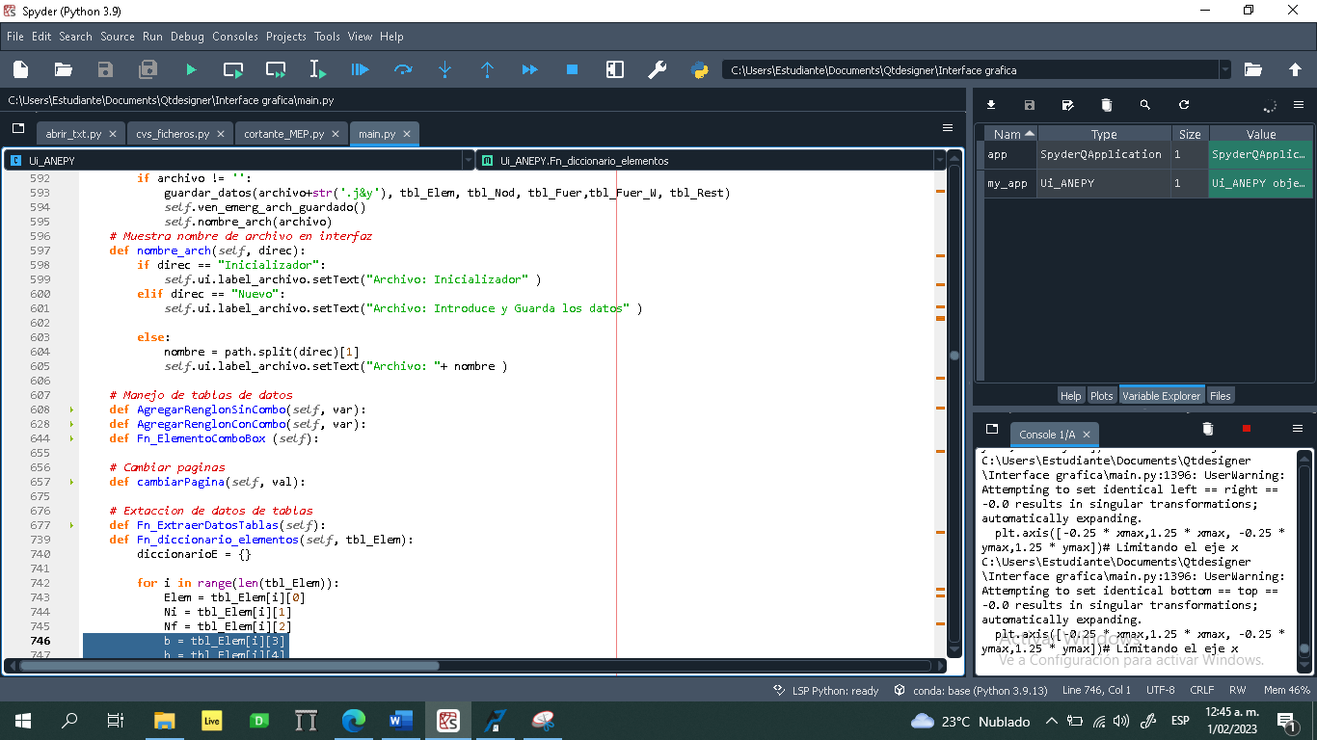



Para empezar a interactuar con el Análisis Estructural, tenemos la extracción de datos.

Esta extracción consiste en obtener y organizar los datos ingresados por el usuario en la GUI (en la tablas) imagen 5959, de forma que ANEPY los pueda procesar, después se organizan en listas magen 5959 . Con la extracción finalizada se procede a crear los diccionarios de elementos, nodos, fuerzas puntuales y grados de libertad que son de gran ayuda al momento de requerir una propiedad o característica de un elemento, etc.

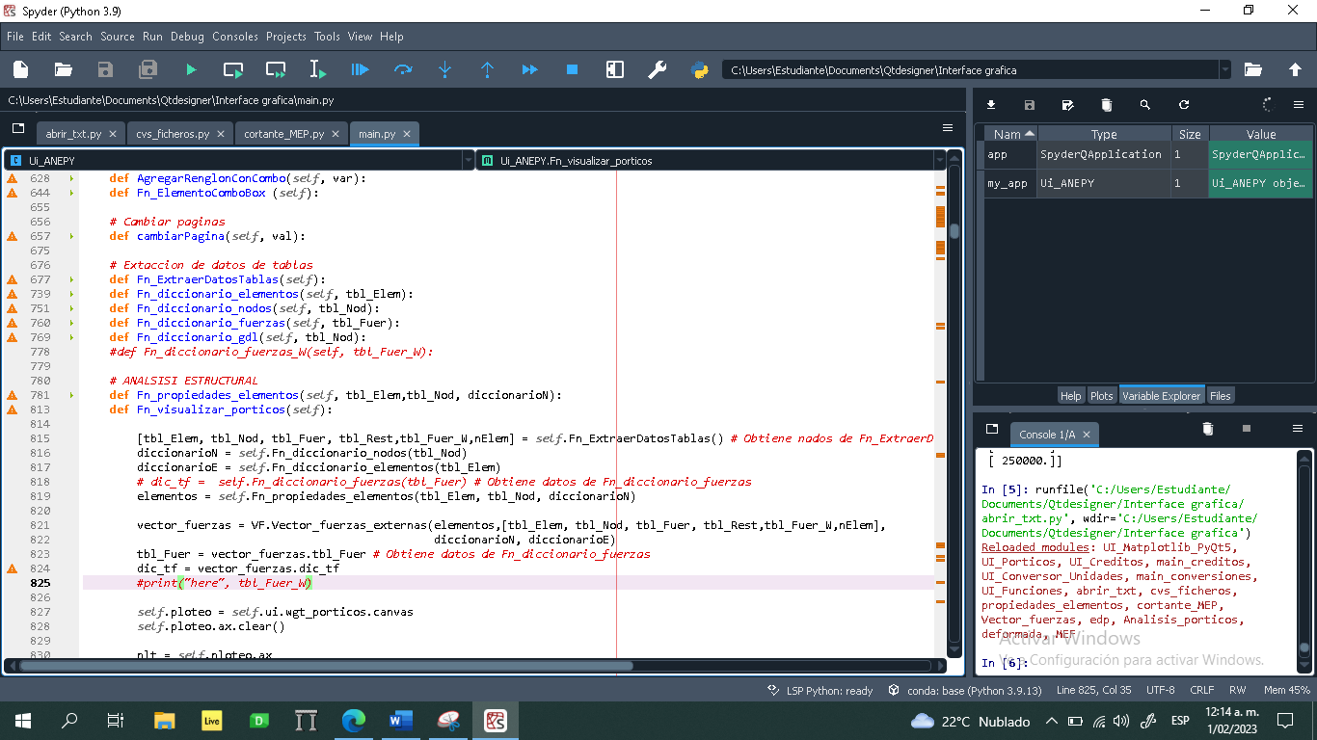

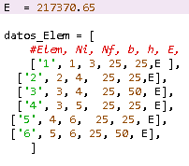

Con las tablas y los diccionarios se procede a obtener las propiedades de los elementos dando inicio al Análisis Estructural, cabe resaltar, que todos los elementos con sus propiedades de guardaran en la ***lista elementos***, obteniendo un mejor acceso a las mismas.imagen 95995, imagen 95995 imagen 95995

Continuando con el desarrollo de la ***clase Ui_ANEPY****,* con la finalidad de una mejor interacción, entre el usuario y ANEPY, se presentan cuatro funciones, que se encargan de realizar los gráficos del software imagen 9494. Las cuatro funciones,representa de forma consecutiva, el **Pórtico** con las **Fuerza Concentradas** en los **nodos**, **GDL** por **nodo**, **Fuerzas Internas** de los **elementos** en los **nodos**  y la **Deformada** de la **estructura** imagen 9494 imagen 9494 imagen 9494 . imagen 9494 .

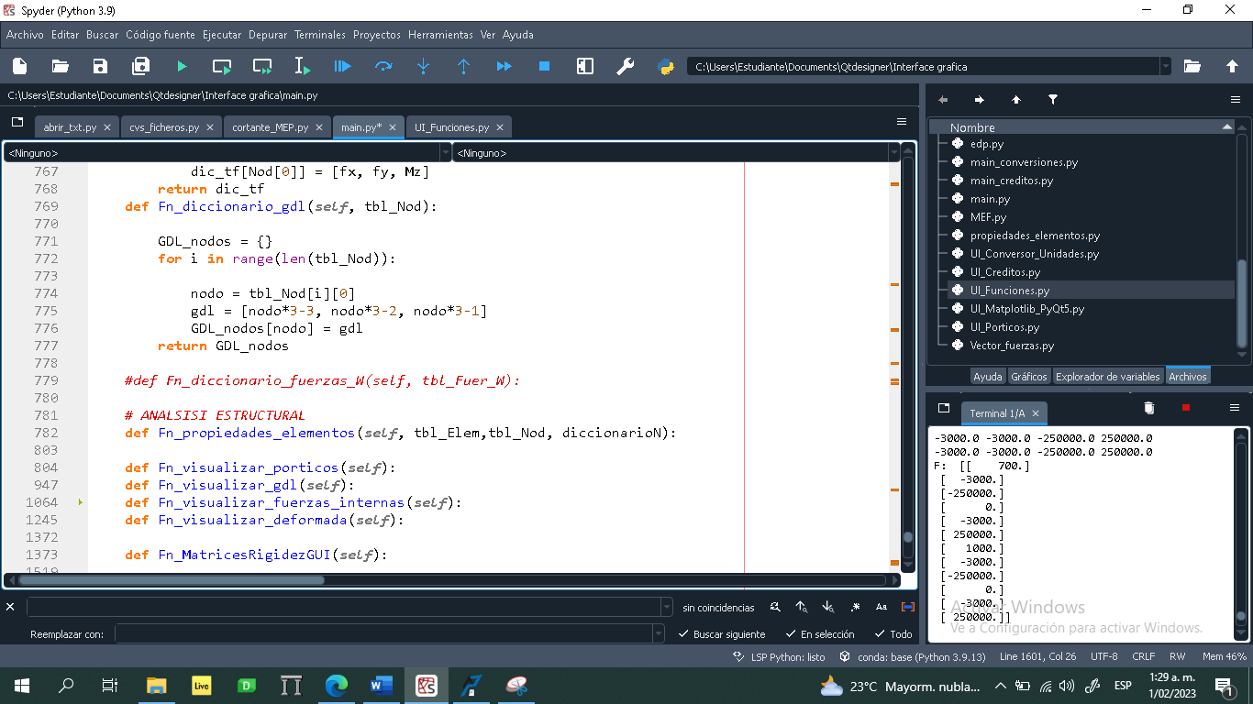

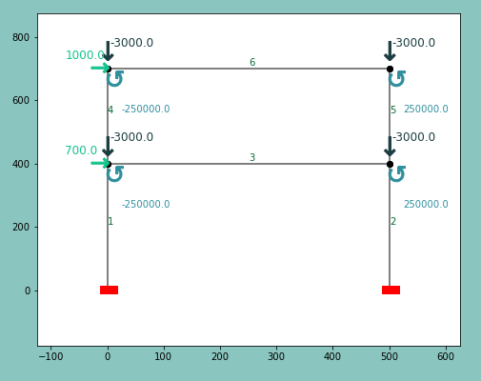

Antes de hablas de la clase Ui_ANEPY, se mencionaron los módulos o librerías que utiliza el aplicativo, hasta este punto, aunque ya se halla visualizados y mencionado algo acerca del Análisis estructural, es en la función ***def_Fn_MatricesRigidezGUI*** donde se hace uso de la librería ***Análisis_pórticos*** o la librería especial, que, además, fue importada como AEM(Análisis Estructural Matricial). Esta función pasa los datos extraídos y diccionarios a la librería especial y esta procede a ensamblar la estructura, construir el vector fuerza global, calcular los desplazamientos, etc., y a la vez los retorna, para dar continuidad a algunos gráficos. También se ejecuta la creación del vector de fuerzas externas desde ***def_Fn_MatricesRigidezGUI*** . imagen 9494 imagen 9494 imagen 9494 .

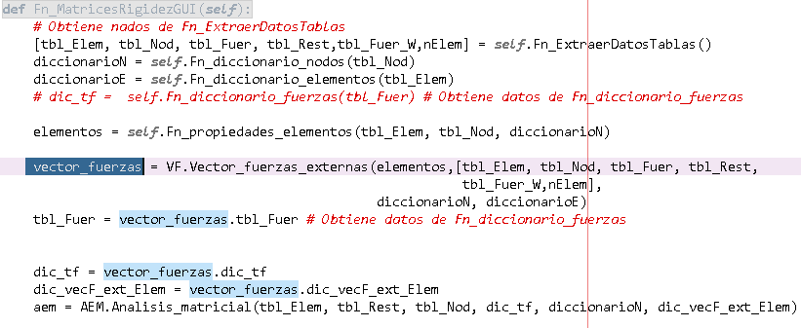

Para poder visualizar en los desplazamientos en los grados de libertad por elemento se hace uso de la función imagen04004, dicha representación se hace mediante tablas. imagen04004

Con la finalidad de hacer una simulación de, como las estructura se comporta ante las fuerzas externas, de una forma mas de tallada se hace uno del Método de los Elementos Finitos (MEF). Este método se ejecuta en la GUI a través de la función Fn_MEF y la función Fn_visualizar_deformada. Imagen 59595 Imagen 59595

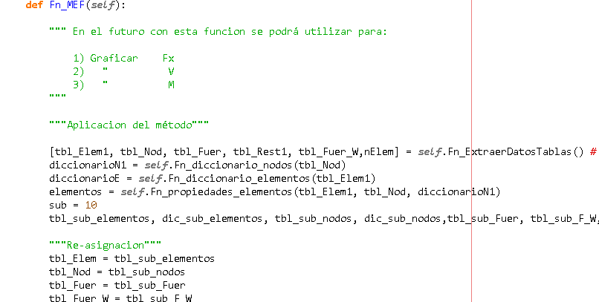

**Script abrir_txt.py:** Es el encargado de cargar los archivos guardados por el usuario la extensión de archivos de ANEPY es (. j&y), además, posee cinco funciones, las cuales reciben un argumento “d” que hace referencia a los datos de cada línea del archivo.j&y y son las siguientes:

* cargar_elementos(d)
* cargar _nodos(d)
* cargar _fuerzas(d)
* cargar _fuerzas_w(d)
* cargar _restricciones (d)

Función cargar_elementos(d):

**Script Análisi_portico.py:**

**Script cortante_MEP.py**

**cvs_ficheros.py:**

**deformada.py:**

**edp.py:**

**main_converiones.py:**

**main_creditos.py:**

**propiedades_elementos.py:**

**MEF.py:**

**UI_Conversor_Unidades.py:**

**UI_Creditos.py:**

**UI_Matplotlib_PyQt5.py:**

**UI_Porticos.py:**

Cada vez que se actualiza la GUI se puede utilizar cualquier consola de comando con acceso al sistema, escribiendo el siguiente código:

“*pyuic5 Porticos_v2.ui > UI_Porticos.py*” en la carpeta donde se encuentra el *archivo.ui*. El comando anterior convierte el *archivo.ui* a *archivo.py*, cabe recordar que la extensión de archivos Python es *.py*



**Vector_fuerzas.py:**

FASES DE DESAROLLO DE SOFTWARE (Ciclo de vida del software)

Buscar manual de un software

# Bibliografía

AprendeIA con Ligdi Gonzalez. (2018, septiembre 21). *INTRODUCCIÓN A LA LIBRERÍA NUMPY DE PYTHON - PARTE 1 | #3 Curso Machine Learning con Python*. [Archivo de Vídeo]. Youtube. https://www.youtube.com/watch?v=WxJr143Os-A

Asociación Colombiana de Ingeniería Sísmica. (2010). *REGLAMENTO COLOMBIANO DE  CONSTRUCCIÓN SISMO RESISTENTE: Vol. Titulo A*.

Blanco, J., González, A., & García, J. (2012). *Análisis estático de estructuras por el método matricial*. Servicio de Publicaciones e Intercambio Científico de la Universidad de Málaga. https://ingmec.ual.es/~jlblanco/papers/blanco2012calculo_matricial_estructuras.pdf

Cavalieri, A. (2020, agosto 16). *¿Qué es un script y qué utilidades pueden tener?* https://www.mundodeportivo.com/urbantecno/tecnologia/que-es-un-script-y-que-utilidades-pueden-tener

Code Ingeniería. (2022, enero 16). *Análisis Estructural de Armaduras con Python*. [Archivo de Video]. Youtube. https://www.youtube.com/playlist?list=PLbbvNGUWKt8gyVEPuuI4uhFm5gQYIQG9z

Coluccio, E. (2021, julio 16). *Sistema de Referencia - Qué es, concepto, usos, ejemplos*. https://concepto.de/sistema-de-referencia/

*CSI Spain | ETABS*. (s. f.). Recuperado 27 de noviembre de 2022, a partir de https://www.csiespana.com/software/5/etabs

*CSI Spain | SAP2000*. (s. f.). Recuperado 27 de noviembre de 2022, a partir de https://www.csiespana.com/software/2/sap2000

ECDISIS ESTUDIO. (2020, octubre 12). *¿Qué es la interfaz gráfica de usuario GUI? - Ecdisis Estudio*. https://ecdisis.com/que-es-la-interfaz-grafica-de-usuario-gui/

Editorial Etecé. (2021, agosto 5). *Lenguaje de Programación*. https://concepto.de/lenguaje-de-programacion/

Figueiras, S. (2021, septiembre 20). *¿Conoces Jupyter Notebook?* https://www.ceupe.mx/blog/conoces-jupyter-notebook.html

*Ftool*. (s. f.). Recuperado 27 de noviembre de 2022, a partir de https://www.ftool.com.br/Ftool/site/about

HIBBELER, R. C. (2011). *MECÁNICA DE MATERIALES* (Octava edición, Vol. 8). PEARSON EDUCACIÓN.

McCormac, J. (2010). *Análisis de estructuras-métodos clásico y matricial*. Alfaomega Grupo Editor.

NeoAttack. (2020, agosto 27). *¿Qué es Programación y para que sirve? - Neo Wiki | NeoAttack*. https://neoattack.com/neowiki/programacion/

Ochoa, E., & Pardo, C. (2012). *Manual del Ingeniero de edificacíon* (Vol. 1). Editorial Universidad Politécnica de Valencia . https://riunet.upv.es/bitstream/handle/10251/72008/toc_0523_04_01.pdf?sequence=5

Panca, Q. (2016). *Análisismatricial de estructuras - Introducción al método de elementos finitos* (1.a ed.). Empresa Editora Macro EIRL.

Pardo, M. (2019). *Matriz de rigidez de viga*. https://marcelopardo.com/matriz-de-rigidez-de-viga/

Pardo, M. (2022a, febrero 25). *Pórticos: Ensamblaje de Matriz de rigidez en Matlab u Octave por método de rigidez*. [Archivo de Vídeo]. Youtube. https://www.youtube.com/watch?v=7l3D9vObquI

Pardo, M. (2022b, abril 23). *Pórtico por Método de rigidez. Vector de fuerzas programado en Octave o Matlab*. [Archivo de Vídeo]. Youtube. https://youtu.be/y5_xB03L5EU

QT Documentation. (s. f.). *Manual del diseñador Qt*.

Real Academia Española. (2021). *Área*. https://dle.rae.es/área

Rojas Rojas, R., & Padilla Punzón, H. M. (2009). *Análisis estructural con matrices* (Editorial Trillas Sa De Cv, Ed.).

Rondón, I. (2022, febrero 4). *¿Qué es Anaconda? -Escuela Internacional de Posgrados*. https://eiposgrados.com/blog-python/que-es-anaconda/

Serway, R. A., & Jewett, J. W. (2009). *Física para ciencias e ingeniería con física moderna.* Cengage Learning Editores.

Uribe Escamilla, J. (2000). *Análisis de estructuras*. Universidad Escuela Colombiana de Ingeniería Julio Garavito.

Urooj, W. (2019, septiembre 11). *¿Qué es Python Spyder IDE y cómo usarlo? | por Wajiha Urooj | | Edureka Medio*. https://medium.com/edureka/spyder-ide-2a91caac4e46

Citas

(McCormac, 2010; Rojas Rojas & Padilla Punzón, 2009; Uribe Escamilla, 2000)

(Pardo, 2022a)

(AprendeIA con Ligdi Gonzalez, 2018)

(Pardo, 2022b)

(Code Ingeniería, 2022)